МИНИСТЕРСТВО ОБРАЗОВАНИЯ И НАУКИ

РОССИЙСКОЙ ФЕДЕРАЦИИ
_________________________

Казанский государственный

энергетический университет

Утверждено
учебным управлением КГЭУ

ОСНОВЫ КОНСТРУИРОВАНИЯ ЭЛЕКТРОННЫХ УСТРОЙСТВ

Методические указания к лабораторным работам по курсу

«КОНСТРУИРОВАНИЕ ЭЛЕКТРОННЫХ УСТРОЙСТВ»

Казань 2006

УДК 621.396
ББК
Ж

Основы конструирования электронных устройств: Метод. указания / Сост. Е.П.Жеглов - Казань: Казан.гос.энерг. ун-т,2006.
В методических указаниях изложены общие требования к выполнению лабораторных работ по курсу «Конструирование электронных устройств». В работе приведены сведения по пакету виртуальных программ LabVIEW, порядок реализации некоторых типовых задач при проведении лабораторных работ, позволяющих построить вольт-амперные характеристики биполярных транзисторов малой и средней мощности, а также рассчитать величины h-параметров для схем с ОЭ.
Методические указания окажутся полезными для студентов, обучающихся по направлению 654100 (Электроника и микроэлектроника), специальности 210106.65 - промышленная электроника;

_________________

Казанский государственный энергетический университет, 2006

СОДЕРЖАНИЕ

1. Изучение пакета виртуальных программ LabVIEW…………. 3

2. Соединение объектов в пакете LabVIEW……………..…………7

3. Изучение электронных приборов ……..………………………..22

4. Сравнение биполярных транзисторов ………………..………28

Библиографический список………………………………………...33

1. ИЗУЧЕНИЕ ПАКЕТА ВИРТУАЛЬНЫХ ПРОГРАММ LABVIEW

Цель работы. Познакомиться с некоторыми основными возможностями виртуального пакета

1.1. Теоретическая часть

1.1.1. Введение. Основное назначение пакета LabView (LabVIEW)

Развитие программных средств привело к необходимости реализации аналогов физических моделей. На первом этапе разработчики решали задачу программной иллюстрации физических процессов, что существенно расширило наглядность ожидаемых процессов, безопасность регистрации особенно для критических, граничных условий их реализации. Это очень полезно для проведения цикла лабораторных работ, даже при наличии мощной аппаратурной лабораторной научно-исследовательской базы [1,2]. На втором этапе обратились к решению более практической и актуальной задачи – использованию программных средств для передачи управления от компьютера к исполнительным устройствам, механизмам и обратно [3-5].
LabVIEW - это среда программирования. При этом предполагается привлечение реального оборудования. В качестве измерителей могут выступать различные датчики: тепловые (термопары), механические; мостовая схема, включающая несколько датчиков; виброакустические датчики, акселерометры (интегрированные тензодатчики, т.е. датчики, регистрирующие вибрацию), РН-метры, датчики положения. В частности, использование акселерометра сопряжено с необходимостью обеспечения последующего высокого коэффициента усиления. Отсюда требуется решать сложную задачу согласования. Для этого необходима либо встроенная система согласования, либо - выносная. Как универсальная система программирования, LabVIEW имеет обширные библиотеки для приема, обработки, анализа и представления данных.
Реализации программ в LabVIEW называются виртуальными приборами (ВП) или виртуальными инструментами (ВИ), поскольку их внешнее графическое представление и способ функционирования могут имитировать работу реальных физических устройств и результаты измерений характеристик.
Интерактивный интерфейс пользователя представлен в LabVIEW в виде передней панели, имитирующей панель физического прибора и содержащей ручки и кнопки управления, графические индикаторы и другие средства управления и индикации. Ввод данных при этом осуществляется посредством мыши или/и клавиатуры. Результаты выводятся на экран компьютера.
Для построения блок-схемы (структурной схемы) программируемой задачи используют так называемую функциональную панель, обычно занимающую правую половину экрана. При этом блок-схема отображает графическое представление программируемой задачи, а также служит исходным кодом реализации виртуального прибора.
Программная реализация виртуальных инструментов использует в своей работе принципы иерархичности и модульности. Виртуальный инструмент, содержащийся в составе другого виртуального инструмента, называется прибором-подпрограммой. Программный продукт LabVIEW использует язык графического программирования для создания структурных схем.

1.1.2. Общие сведения. Задание параметров. Структура панелей

Программа LabVIEW находится в среде Windows 9*, где работа осуществляется, как правило, при помощи мыши. Большинство операций с мышью заключается в установке курсора мыши на нужную позицию и нажатии на левую клавишу мыши (ЛКМ) или на правую клавишу мыши (ПКМ). ЛКМ является основной клавишей, а ПКМ - вспомогательной (табл.1). ПКМ в основном, применяется для вызова меню различных элементов и объектов, расположенных на панелях LabVIEW.
Под виртуальным инструментом (ВИ) или прибором понимают имитатор (математическую модель) физического многофункционального измерительного прибора. Виртуальный прибор имитирует реальный прибор с помощью аппаратно - программных средств и выполняет измерительные функции физического прибора более точно. В состав виртуального инструмента входят две панели. Первая из этих панелей имитирует переднюю панель реального прибора. На этой панели, как и на передней панели реального прибора, располагаются органы управления и контролирующие приборы. Поэтому эту панель называют управляющей панелью (Controls). Вторая панель имитирует внутреннее содержание реального прибора, обеспечивающего функциональные возможности прибора. Поэтому вторую панель называют функциональной панелью (Functions). Названия панелей приведены в верхних цветных строках панелей.
В строке заголовка панели управления записывается имя файла, под которым обе панели нового виртуального инструмента будут сохранены, в строке заголовка функциональной панели записывается также имя файла с добавлением слова Diagram. Вначале появляется панель управления. Она накладывается на панель управления предыдущего файла. Для вызова функциональной панели необходимо нажать Ctrl+T.
Вход в программу LabVIEW осуществляется быстрым двойным щелчком ЛКМ на пиктограмме LabVIEW. На экране появляются две совмещенные панели, расположенные каскадом. Одна из них имеет серый фон рабочего пространства, другая - белый. Для развертывания панелей на две половины экрана нужно одновременно нажать на клавиатуре Ctrl+T. Каждая из этих панелей, в свою очередь, может быть развернута на полный экран нажатием ЛКМ на клавишу в правом верхнем углу соответствующей панели с изображением прямоугольника. Повторное нажатие на эту клавишу возвращает обе половины панелей на экране монитора.
Из двух вызванных панелей только одна является активной и только ее клавиша на панели имеет светлый фон. Работа по «сборке» схемы виртуального прибора проводится на активной панели. Активная панель имеет строку заголовка синего цвета. Чтобы сделать другую панель активной, необходимо указать курсором мыши на нее в любом месте и щелкнуть ЛКМ. При необходимости могут быть вызваны несколько файлов с подготовленными заранее схемами или файлы из библиотеки LabVIEW.
Можно изменять размеры панелей, сдвигая любую из ее границ. Изменение размеров панелей и их перемещение предоставляют возможность пользователю располагать на экране сколько угодно панелей.

1.2. Практическая часть

1.2.1. Узлы (приборы) схемы

Цель работы: Повторить все команды, перечисленные в разделе 1.1

Практически разбирая теоретический материал первой лабораторной работы, обратить внимание на то, что обе панели LabVIEW имеют одинаковую структуру.
Основным элементом каждой панели является ее рабочее пространство. На рабочем пространстве панели управления помещаются источники данных (например, цифровые элементы), приемники данных (например, те же цифровые элементы, но в режиме приема данных), графические индикаторы (виртуальные осциллографы) и управляющие элементы (например, кнопки управления). Убедитесь в этом, найдите библиотеки инструментов. На рабочем пространстве функциональной панели собирается схема будущего виртуального прибора. Если схема панели не умещается в видимой части рабочего пространства, то часть приборов можно разместить в невидимой части рабочего пространства (программа LabVIEW практически не ограничивает его размеры), но в этом случае пользуются линейками прокрутки.
Убедитесь в практической возможности прокрутки.

1.2.2. Структурные элементы

Найдите в верхней части каждой панели строку заголовка с тремя управляющими клавишами в конце строки. Клавиши управляют панелью в целом и имеют, начиная слева, следующие названия: «Свернуть панель», «Развернуть панель на полный экран» и «Закрыть панель».
Ниже строки заголовка у каждой панели следует строка главного меню. Каждое меню содержит семь опций (шесть из них, кроме средней, имеют одинаковые названия).
Еще ниже расположены панели управляющих клавиш, содержащие по семь одинаковых клавиш. Под каждой из двух панелей управляющих клавиш располагается рабочее пространство панели, обрамленное справа вертикальной линейкой прокрутки, а снизу - горизонтальной линейкой прокрутки. Если приборы не умещаются в видимой части рабочего пространства, то активизируется соответствующая линейка прокрутки: если приборы не умещается по вертикали, то активизируется вертикальная линейка прокрутки, если приборы не умещается по горизонтали, то - горизонтальная.

  - Контрольные вопросы

1. Чем определяется необходимость обращения к пакету виртуальных про-
грамм LabView?
2. Почему этот пакет называют пакетом виртуальных программ?
3. Что называют виртуальным прибором (ВП)?
4. В чём отличие между ВП и виртуальным инструментом (ВИ)?
5. Как развернут обе панели на экране монитора?
6. Определите назначение каждой из этих двух панелей. Как они называют-
ся?
7. Назовите структурные элементы пакета.

2. СОЕДИНЕНИЕ ОБЪЕКТОВ В ПАКЕТЕ LABVIEW

Цель работы. Закрепление вводных понятий и выяснение основных возможностей пакета

2.1. Теоретическая часть

Воспользовавшись материалом лабораторной работы №1 (часть 1 Пособия), вспомните основные возможности пакета LabView.

2.1.1. Управляющие клавиши панелей

Рассмотрим (остальные) шесть совпадающих опций главных меню панелей. Командами из опции File (Файл) управляют файлом в целом: создают новый с двумя незаполненными панелями, открывают уже имеющийся файл, сохраняют файл, делают распечатку на принтере и т д. Командами из опции Edit (Редактор) редактируют содержимое рабочего пространства панелей: удаляют выделенные объекты, копируют выделенные объекты в буфер LabVIEW (Clipboard), вставляют объекты из буфера и т.д. [1,4].
Командами из опции Operate (выполнить) запускают и останавливают программу файла. Командами из опции Windows осуществляется работа с управляющей и функциональной панелями как с окнами Windows.
Команды из опции Text позволяют изменять размер, цвет, шрифт алфавитно-цифровых надписей. Командами из опции Help можно, в частности, получить оперативную информацию о конкретном объекте, на который в этот момент времени показывает указатель мыши.
Многие команды меню продублированы командами с клавиатуры. Панели в режиме отладки изображены на рис. 1. Вид панелей в режимах отладки и вычислений отличается незначительно. Набор управляющих клавиш на панели управления и на функциональной панели во всех режимах на панелях одинаковый.
 - клавиша «Пуск». Для нажатия клавиши необходимо поместить на нее указатель мыши и нажать левую клавишу мыши (ЛКМ). После нажатия клавиши программа, изображенная на панелях LabVIEW, запускается. Остановка выполнения программы должна быть предусмотрена самой программой. На этапе сборки схемы или при наличии в схеме ошибки изображение стрелки на клавише расколото на две части (стрелка наложена на стрелку - расколотая стрелка). Если в этом случае нажать на клавишу, то будет выведен на экран лист ошибок схемы данного файла.
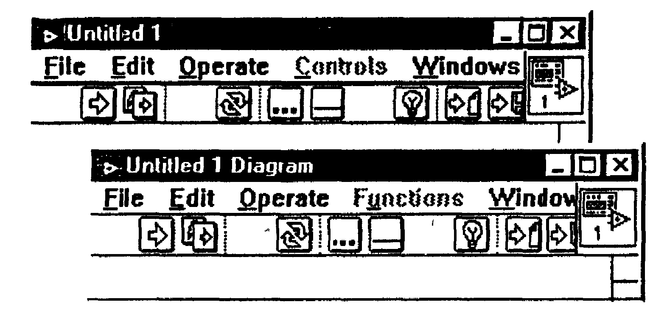
Рис. 1. Главные меню и панели управляющих клавиш в режиме отладки
 - клавиша изменения режима редактирования (авторучка) на режим отладки (треугольник) и наоборот. Режим отладки - это режим вычислений, которым можно управлять. В режиме отладки клавиши меняются местами. Переход в режим отладки можно осуществить нажатием на эту клавишу только для схемы, не содержащей ошибок.
 - клавиша «Палец» (указательный). Активной частью указателя мыши является кончик пальца, которым нажимают кнопки, изменяют позиции выключателя, управляют значениями цифровых задатчиков (нажимая на клавиши «больше на единицу» или «меньше на единицу»), управляют режимами виртуальных осциллографов (нажимая на переключатели и кнопки управления им, например - кнопку «стоп»).
 - клавиша «Стрелка». Активной частью указателя является кончик стрелки. В этом режиме редактирования выделяют, перемещают и удаляют объекты, изменяют их размер и т.д. При режиме «Стрелка» автоматически сменяются все другие режимы редактирования. Возврат в исходный режим осуществляется также автоматически после завершения внеочередной операции.
 - клавиша «А». В этом режиме обозначение клавиши (буква А) и вид указателя мыши различаются. Указатель имеет вид вертикальной черты с прямоугольником. Если нажать ЛКМ в любом месте рабочего пространства, то в этом месте откроется текстовое окно, в которое сразу же с клавиатуры вводится текст. Если же указатель поместить в уже открытое текстовое окно (например, метку прибора или строчный элемент), то при нажатии ЛКМ указатель превратится в курсор и можно редактировать текст этого окна.
 - клавиша «Катушка». В этом режиме указатель мыши принимает вид катушки, изображенной на клавише. Активным элементом курсора является кончик провода. В этом режиме соединяются объекты на функциональной панели.
 - клавиша «Кисть». Активным элементом курсора является кончик кисти. Этот режим используется для раскрашивания объектов и фона.
В LabVIEW действует принцип: с какой панели объект вызван - с той панели и может быть удален. Удалить можно только сам объект (вместе с ним программно удаляется вывод).
Панель управления выполняет контрольные функции. Поэтому для выполнения этих функций кроме управляющих элементов - кнопок, выключателей, источников данных различного типа (последние будем также называть задатчиками) на панели управления располагаются контролирующие элементы - приемники данных различного типа (в LabVIEW их называют индикаторами). Управляющие и контролирующие приборы вызываются из главного меню панели управления (опция Controls).
На рис.2 представлены 20 цифровых приборов различного исполнения.
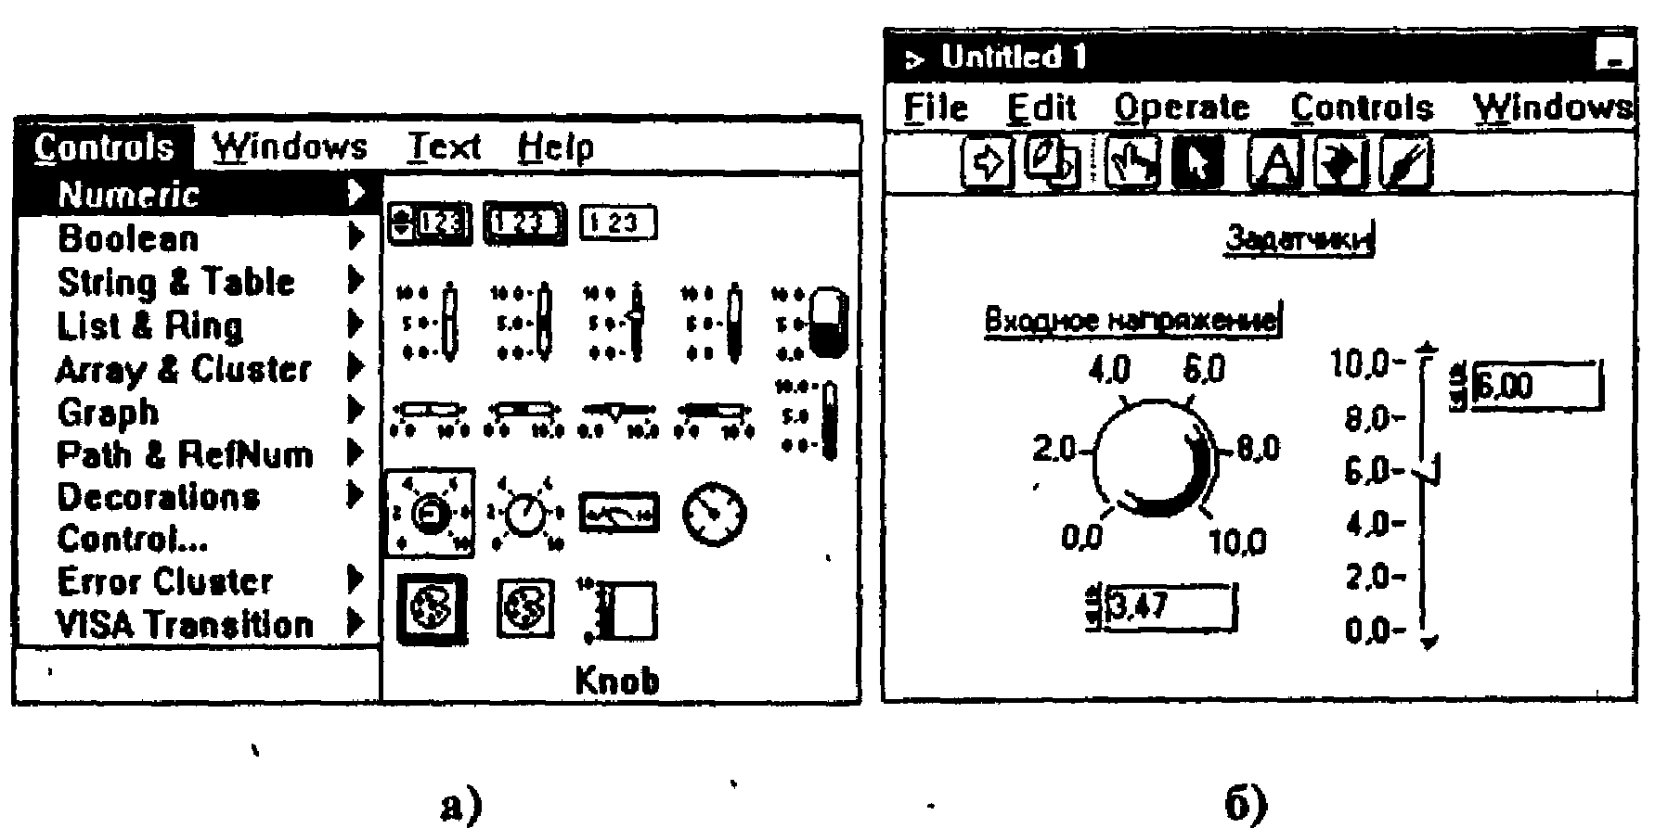
Рис. 2. Цифровые приборы
Прибор, на который указывает курсор мыши, будет выделяться квадратной рамкой, а имя выделенного прибора будет отображено в нижней части массива приборов (см. рис.2 а). Выводимый на панель один из приборов (процедура осуществляется нажатием без отпускания до места назначения ЛКМ) представлен на рис. 2 б.
Функциональная панель обычно находится на правой половине экрана (рис.3). Она используется для сборки графического блока - схемы из виртуальных инструментов (ВИ) в форме иконок, соединенных между собой и реализующих операции обработки данных и управления ходом выполнения программы. Иконка представляет собой графическую пиктограмму, отражающую функциональное назначение объекта.
После выбора массива и вызова необходимого инструмента соответствующая иконка появляется на функциональной панели и может служить объектом функциональной схемы. С функциональной панели вызываются (рис.3): многослойные структуры, структуры для организации циклов в программе, формульный узел для вычислений, математические и физические константы (Slructs & Constans) и т.д.
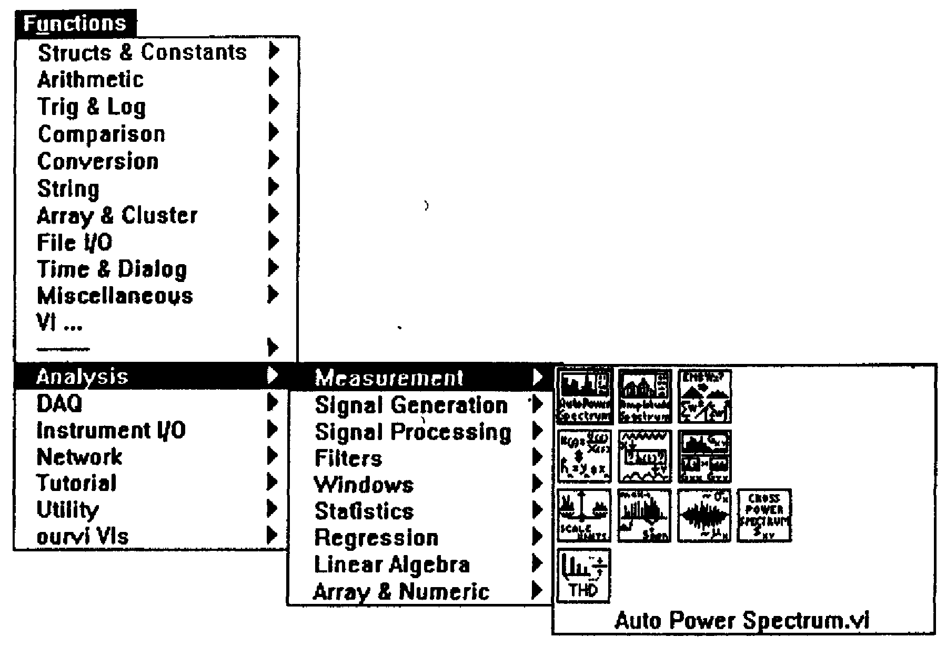
Рис. 3. Измерительные приборы функциональной панели
После соединения между собой выводов виртуальных инструментов, вызванных с функциональной панели, и выводов приборов, вызванных с панели управления, получают функциональную схему нового виртуального инструмента.
Маркировку приборов можно осуществить двумя способами: меткой и надписью. Большинство приборов этой панели вызываются вместе с текстовым окном для метки (Label). Вызывать прибор можно в любом режиме редактирования. Если имя метки не записано сразу после вызова прибора, то к ней можно вернуться на любом этапе сборки схемы. Для этого нужно расположить указатель мыши на приборе или его выводе на функциональной панели и вызвать ΠКМ команду из меню прибора Show \ Label (Показать \ метку) (рис.4) и с клавиатуры записать имя прибора одновременно в обе метки, метку объекта и метку его вывода.
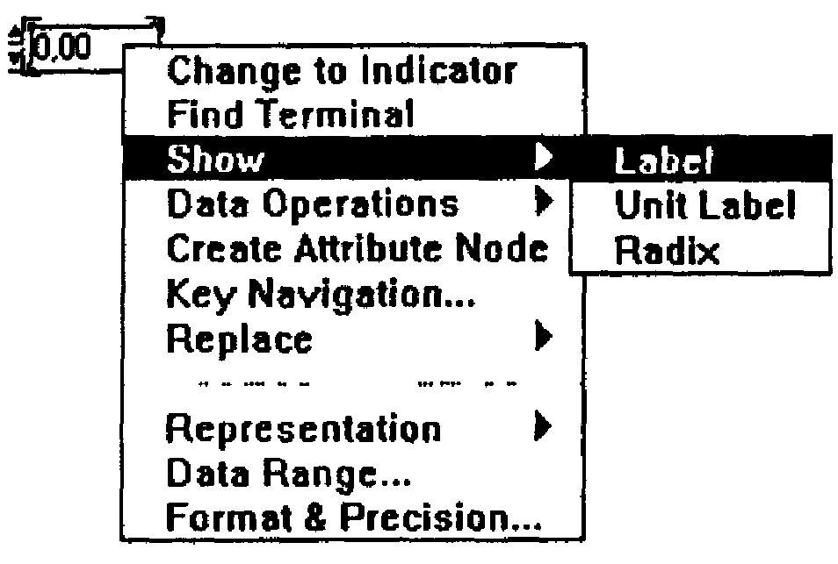
Рис. 4. Вызов метки прибора
Удаление метки: без прибора одну метку, имеющую имя, удалить нельзя. Для ее удаления необходимо предварительно стереть ее имя. Пустая метка исчезнет после первого действия оператора, не связанного с меткой.

2.1.2. Выделение и перемещение объектов

Перемещение объектов осуществляется в режиме «Стрелка». Для перемещения объекта необходимо его выделить. Для этого помещают указатель мыши на объект и щелкают ЛКМ: объект выделяется бегущей пунктирной рамкой. Затем, нажимая на ЛКМ, объект можно переместить в любое запланированное место. После отпускания ЛКМ объект фиксируется в этом месте, но выделение остается. Чтобы отменить выделение, необходимо щелкнуть ЛКМ за пределами выделенного объекта.
Система LabVIEW предоставляет возможность перемещать любую группу объектов, которая может быть помещена в прямоугольную рамку со сторонами, параллельными сторонам панели (рис.5 а). Для выделения необходимо мысленно заключить объекты, подлежащие перемещению, в прямоугольную рамку. Затем поместить указатель - стрелку мыши в одну из вершин воображаемого прямоугольника, нажать ЛКМ и не отпускать ее. Для удаления объекта на панели управления или функциональной панели необходимо выделить его и нажать на клавиатуре клавишу Backspase (Возврат) или Delete (Удалить). Если удаляется прибор на панели управления, то одновременно удаляется и его вывод на функциональной панели. Удаление объекта производится только на той панели, с которой он был вызван.

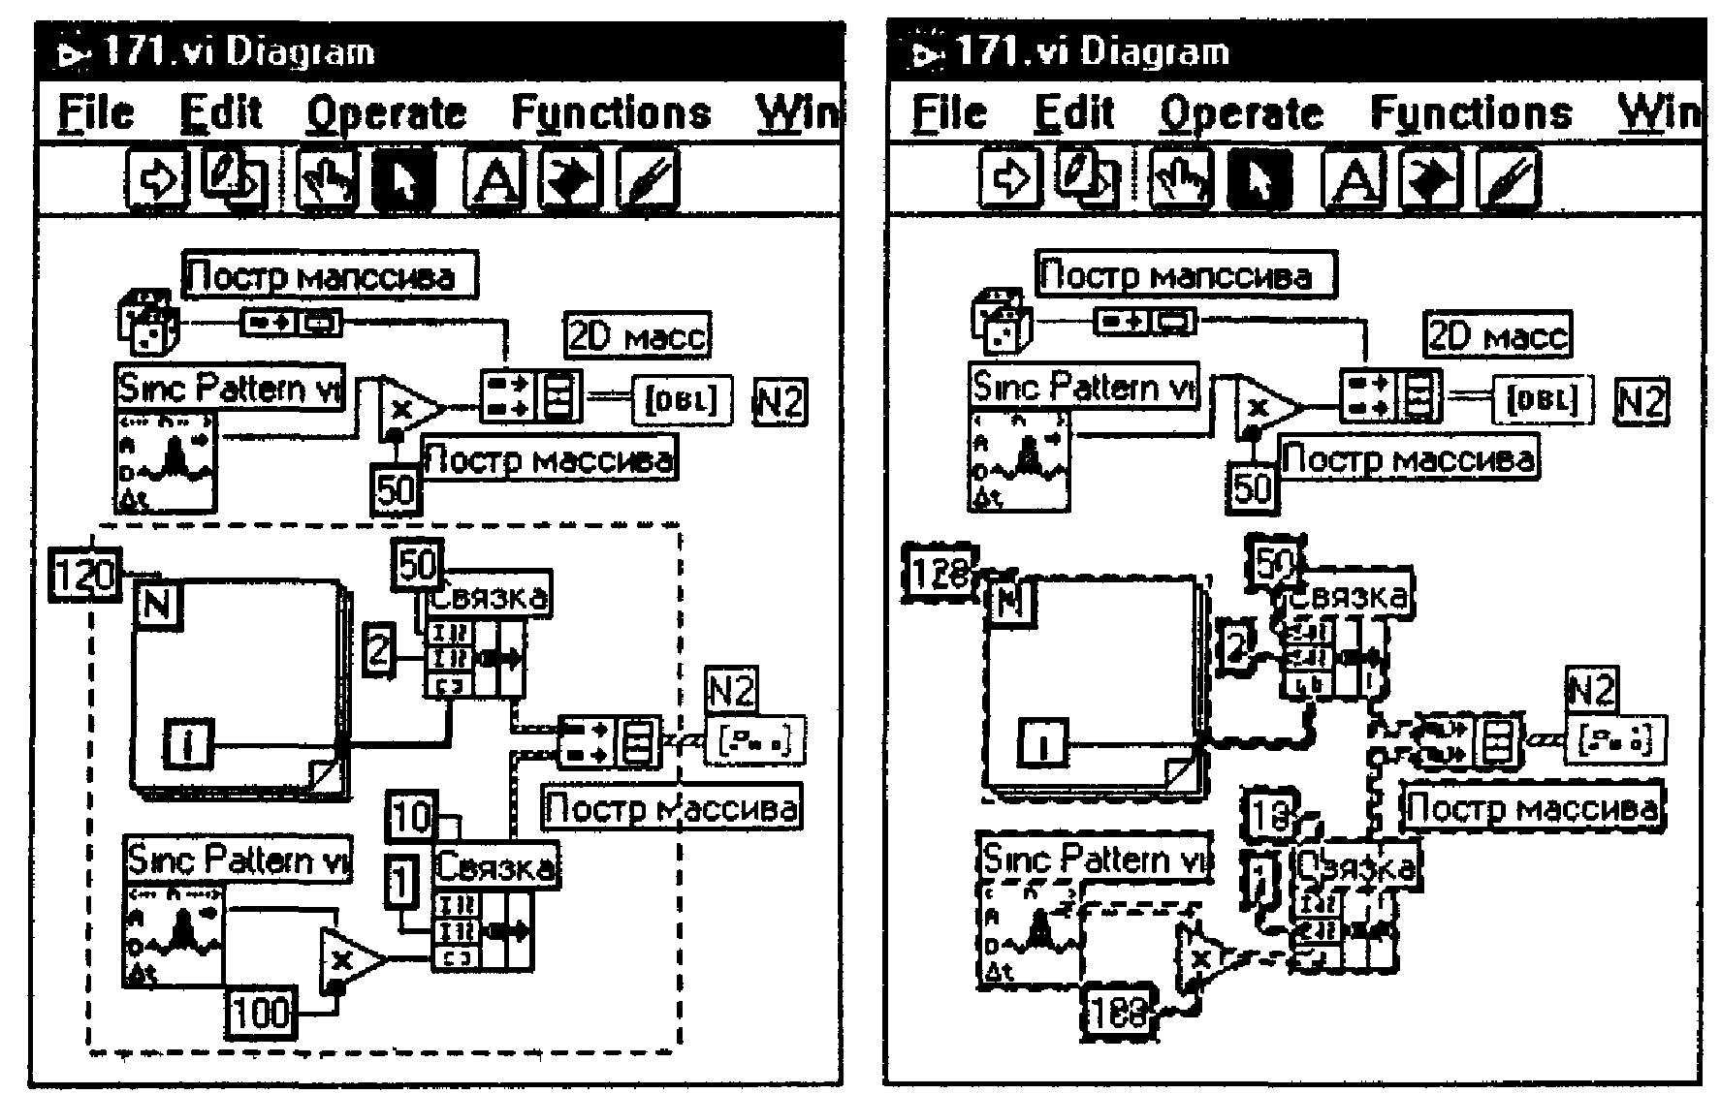
а) б)
Рис. 5. Выделение группы элементов
а) Перед отпусканием ЛKM б) После отпускания ЛКМ

2.1.3. Источники и приемники данных

Программа LabVIEW позволяет соединить элементы на функциональной панели, если пользователь выполнил два необходимых условия. В любом канале передачи данных все подключенные к каналу выводы объектов должны быть согласованы по типу самих выводов, по типу передаваемых и принимаемых данных. К каналу связи должен быть подключен только один источник данных. К одному источнику данных может быть подключено неограниченное число приемников данных. Соединение только одних приемников - абсурдно и поэтому программой LabVIEW признается ошибочным.
Цифровой источник внешне отличается от цифрового приемника: он имеет слева две клавиши со стрелками. Нажатием на верхнюю клавишу увеличивают показание цифрового источника на единицу, нажатием на нижнюю - уменьшают на единицу. Поэтому наличие двух клавиш со стрелками позволяет сразу же отличить цифровой источник от не имеющего такой клавиши цифрового приемника.
Большинство инструментов функциональной панели имеют несколько входов и несколько выходов. Например, в верхнем и нижнем рядах рис.6 слева направо представлены парами (иконками обоих видов) пять видов инструментов из опции Functions (Инструменты функциональной панели): синусоидальная функция (а), инструмент сравнения числа с нулем (б), сумматор (в), анализатор спектра (г) и синусоидальный генератор (д).
Приоритетным местом расположения входов инструмента является левая часть иконки, а выходов - правая часть. Инструмент «Синусоидальная функция» (рис. 6) имеет два вывода: слева - вход, на который подается значение аргумента функции, справа - выход, на котором получают значение функции от этого значения аргумента. Активный элемент выхода выделен жирной линией.
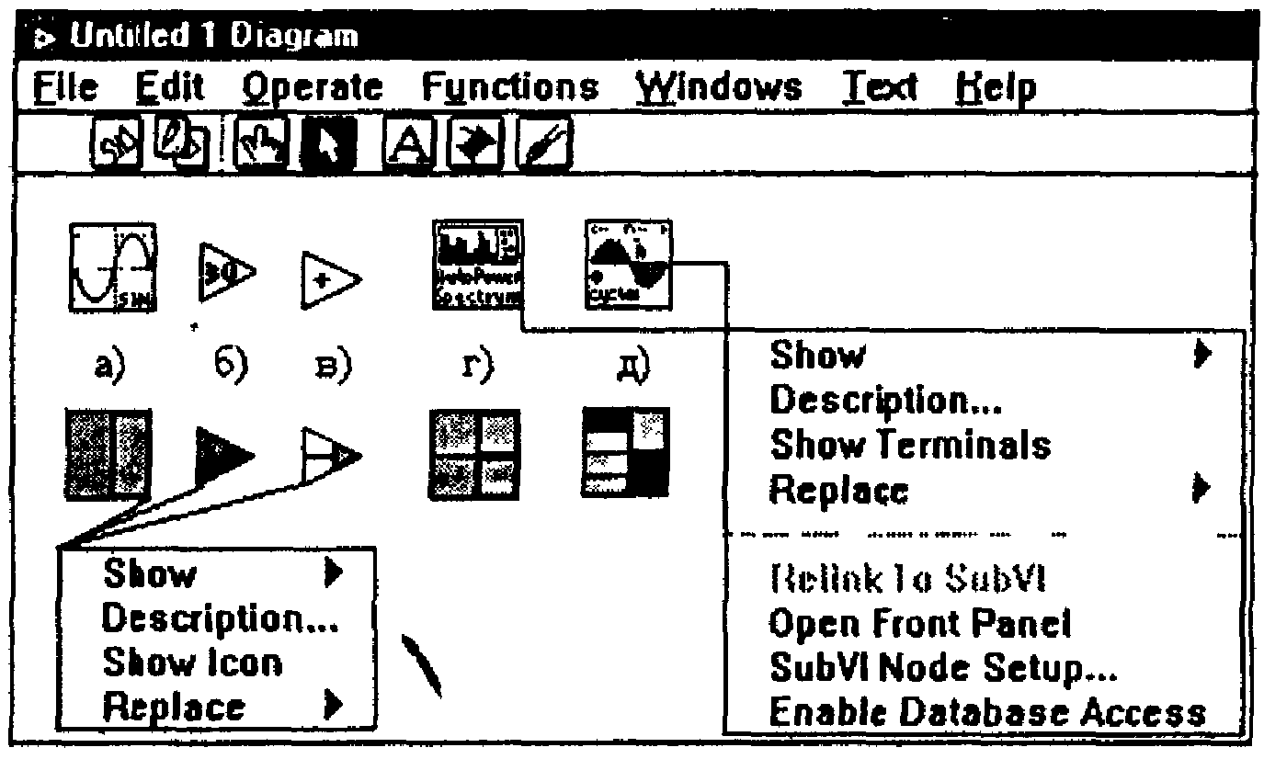
Рис. 6. Иконки и схемы терминалов инструментов функциональной панели

2.2. Практическая часть

2.2.1. Элементы сборки схем. Соединение объектов LabVIEW

При сборке схемы виртуального прибора необходимо знать функциональное назначение каждого вывода всех ВИ, входящих в состав прибора. Без этой информации собрать схему прибора практически невозможно.
Инструменты LabVIEW соединяются между собой на функциональной панели путем соединения соответствующих выводов инструментов, с помощью «соединительного провода». Под соединительным проводом понимают программный инструмент, имитирующий канал передачи данных.
Чтобы трасса проводника начала разворачиваться, первой точкой трассы должен быть элемент, к которому можно «подключиться» (это может быть либо вывод прибора панели управления, либо один из выводов инструмента функциональной панели, либо соединительный провод). Точки, которые щелчком ЛКМ указывает пользователь при прокладке трассы провода, называют реперными. В качестве примера рассмотрим задачу: пусть необходимо выполнить соединение, изображенное на рис.7а, где выход цифрового задатчика DBL соединен с входом установки начальной фазы сигнала синусоидального генератора. Первая реперная точка щелчком ЛКМ закреплена на выходе цифрового задатчика, обозначенного DBL. Если режим «Катушка» не установлен, переходим в него нажатием клавиши «Катушка» на панели управляющих клавиш. В этом режиме будут мигать выводы любого прибора и инструмента, на который в данный момент указывает кончик провода катушки-указателя мыши, до тех пор, пока указатель мыши не будет перемещен в другое место. Поместим кончик провода катушки на DBL (см. рис.7,а). Так как площадь DBL предоставлена единственному выходу цифрового задатчика, то весь DBL начинает мигать. Щелчком ЛКМ закрепляем на DBL первую реперную точку трассы. Программа поместит точку закрепления примерно в центр DBL. Если теперь вывести катушку за пределы DBL, то последний перестает мигать, но за кончиком провода катушки будет «тянуться» бегущая пунктирная линия трассы (типа бегущих огней), закрепленная в центре DBL. Программа LabVIEW может прокладывать трассу провода только прямолинейными участками.
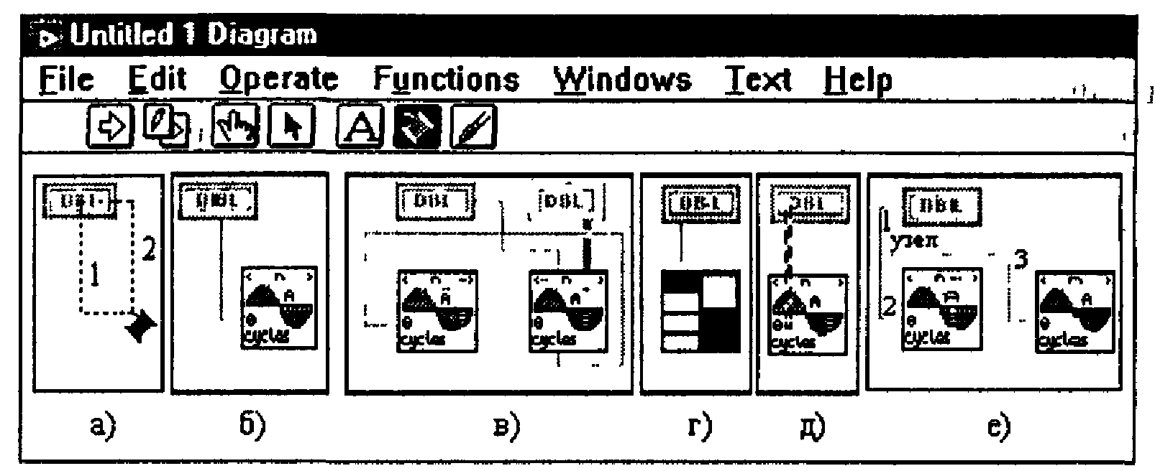
Рис 7. Соединение виртуальных инструментов на функциональной панели
Если щелчком ЛКМ поставить вторую реперную, то бегущая пунктирная линия превратится в неподвижную пунктирную линию. Это будет означать, что вторая точка закреплена, а трасса между первой реперной точкой и второй, также зафиксирована.

2.2.2. Реализация простейших электрических схем расчёта тока в цепи

2.2.2.1. Пример 1
В качестве первого примера рассмотрим расчет простейшей электрической цепи и поясним описание сборки схемы. Пусть необходимо составить схему из объектов LabVIEW для расчета тока в электрической цепи, состоящей из последовательно включенных ЭДС Ε = 30 В и двух резисторов R1 ≡(r₁)= 2 Ом, R2 ≡(r₂) = 3 Ом.
Решение: Ток, направление которого совпадает с направлением источника, равен
$$I=\frac{E}{\left(r_{1}+r_{2}\right)}=\frac{\text{30}}{2+3}=6A$$
Порядок вызова инструментов пакета подробно рассмотрен в предыдущей работе. Главное в сборке схемы (см. формулу для тока): важно выделить основные элементы схемы. Прежде всего, это три «генератора» (задатчика) и один приёмник. Первый задатчик отражает необходимость в схеме источника питания (Е). Второй и третий задатчики - использованные резисторы R1 и R2. В результате определённой комбинации этих трёх задатчиков, мы имеем возможность получить результат в приёмнике. Комбинацию задатчиков и приёмника реализует логическая часть схемы (рис.8). Инструменты логики ( сложение и деление) извлекают на диаграммной функциональной панели пакета, обращаясь к опции Windows (Show functions palette).
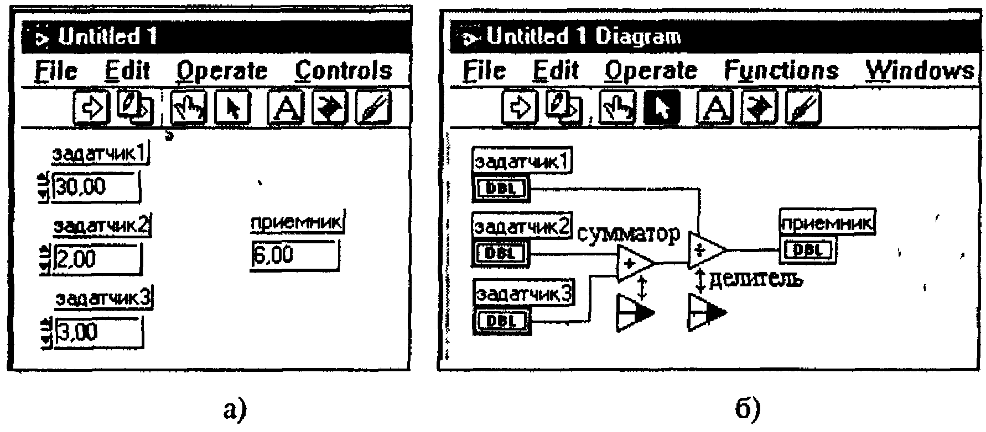
Рис.8. Пример соединения элементов

Описание сборки приведённой схемы. На панели управления (рис.8,а) находятся четыре цифровых элемента: три задатчика и один приемник. Цифровой элемент-приемник выполняет функции элемента, куда будет записан результат выполнения программы. Выводы задатчиков на функциональной панели имеют внешний прямоугольник, изображенный жирной линией, а вывод приемника - тонкой линией. Кроме выводов приборов панели управления, остальные элементы функциональной панели (рис. 8 б) вызываются из меню последней. В данном случае к ним относятся сумматор и делитель, которые необходимы для выполнения арифметических действий уравнения, приведенного в решении задачи.
Соединение элементов функциональной панели должно быть выполнено в соответствии с данным уравнением. Перемещение или удаление проводов проводится так же, как и любого другого объекта. Нужно установить режим «Стрелка», нажав одноименную клавишу, и в этом режиме выделить удаляемое. Соединение проводов может быть разветвленным и иметь один или несколько узлов. Узел может быть образован соединением проводов или находиться в центре одного из элементов. Если остриём стрелки указать на провод, то одиночным щелчком ЛКМ выделяется прямолинейный участок провода (сегмент), двойным щелчком выделяется весь провод со всеми изгибами от центра элемента до узла (ветвь), тройным щелчком выделяются все провода разветвленного соединения. Для удаления выделенных проводов нужно нажать на клавиатуре клавишу «Delete» или «Backspace».
Прежде чем удалить провода, отмеченные пунктирной линией, целесообразно проверить схему и исправить ошибку, после чего пунктирные линии автоматически преобразуются в сплошные линии проводов, свидетельствующих о правильном соединении.
Вначале с панели управления вызываем цифровой источник командой Controls (Элементы панели управления) \ Numeric (цифровые) \ Digital Control (цифровой источник), позиция элемента (1,1). Для этого помеcтим указатель мыши на опцию главного меню Controls и щелкаем ЛКМ. Выбираем из каталога Numeric. В меню опции Numeric содержится массив из 20 цифровых приборов различной формы, расположенные по строкам и столбцам. В команде вызова прибора указаны его координаты (1,1) в массиве. Эти координаты имеет прибор первой строки и первого столбца. Помещаем указатель мыши на этот прибор и вызываем его щелчком ЛКМ. Цифровой источник будет выведен на экран: источник - на панель управления, а его вывод (Terminal) - на функциональную панель. Сразу же после вызова, не трогая мышь, с клавиатуры записываем в тёмное поле над элементом метку «Задатчик 1». С целью тиражирования цифрового элемента переходим в режим «Стрелка» нажатием одноименной клавиши на панели управляющих клавиш. Щелчком ЛКМ на цифровом элементе выделяем «задатчик 1» и его метку. Нажав Ctrl, переходим из режима перемещения объекта в режим тиражирования и не отпускаем эту клавишу до конца процесса тиражирования. Нажимаем ЛКМ на задатчике 1 и, не отпуская, перемещаем мышью контур будущего задатчика 2 вниз (задатчик 1 остается на месте). Отпустив ЛКМ, получаем первую копию задатчика 1. Не двигая мышь, опять нажимаем ЛКМ и перемещаем мышью контур будущего задатчика 3 вниз. Отпустив ЛКМ, получаем вторую копию задатчика 1. Сделав еще одну копию, получаем на обеих панелях четыре цифровых задатчика (на панели управления - сами элементы, на функциональной панели - их выводы). Всё это можно сделать иначе, повторно вызывая цифровой прибор (задатчик) из набора инструментов панели Control, обычно она занимает левую часть экрана монитора.
У первой копии имя «задатчик 1» изменяем на имя «задатчик 2». Для этого переходим в режим «А», помещаем указатель мыши в метку задатчика 2 и исправляем цифру «1» на «2». Аналогично исправляем метку в задатчике 3. Третью копию задатчика 1 (четвертый элемент) преобразуем в цифровой приемник. Для этого, указывая курсором на четвертый элемент (можно в режиме «А»), нажимаем ΠКМ и, не отпуская клавиши, в появившемся меню цифрового задатчика выбираем первую команду меню Change to Indicator (Заменить на приемник) и отпускаем ПКМ. У элемента панели управления исчезнут две клавиши со стрелками, расположенные слева. У его вывода (входа) на функциональной панели будет снято выделение жирной линией, что является отличительным признаком цифрового источника (задатчика) от цифрового приемника. Аналогично предыдущему элементу исправляем имя «Задатчик 1» на имя «Приемник». Если сразу же после вызова задатчиков Вы забыли присвоить им имена, не беспокойтесь. Обращение к текстовому режиму (кнопка «А»), выделение заменяемого текста и замена его на новый – исправит допущенную оплошность.
Размещаем элементы на обеих панелях так, как они изображены на рис.8,а и рис.8,6. Начнем размещение приборов с панели управления.
Можно каждый прибор перемещать отдельно от всех. Выделив его в режиме «Стрелка», перемещаем прибор в нужное место с помощью мыши, нажимая на Л КМ. Три задатчика лучше переместить вместе. Для этого нужно выделить их все вместе. С этой целью следует вообразить прямоугольник, охватывающий все три задатчика. Затем поставить указатель мыши в один из углов этого воображаемого прямоугольника и нажать ЛКМ (указатель-«стрелка» превратится в указатель – «крест» и в этом месте закрепится один угол будущего бегущего пунктирного прямоугольника). Далее, не отпуская ЛКМ, следует перемещать указатель – «крест» с закрепленным на нем углом пунктирного прямоугольника к противоположному углу воображаемого прямоугольника, пока все три задатчика не будут охвачены. Когда это случится, можно отпустить ЛКМ: элементы будут выделены, прямоугольник исчезнет, указатель – «крест» опять превратится в указатель – «стрелку». После этого, выделенные задатчики можно перемещать как единый объект, поместив указатель на один из элементов При перемещении взаимное расположение трех задатчиков не изменяется. Подобное перемещение подобно режиму группировки в других современных графических объектах. Разница в том, что режим группировки сохраняется до его отмены, а в рассматриваемом пакете, суммарное перемещение – процедура разовая. После перемещения возможность совместного перемещения можно восстановить, объединив необходимые объекты общим прямоугольником со штрихованной мерцающей границей.
Указав в поле инструментов задатчиков значения из нашей задачи (Е = 30, R1=2, R2=3), мы подошли к необходимости реализации логических связей (суммирование и деление).
Сделаем функциональную панель активной. Для этого достаточно щелчка ЛКМ в любом ее месте. Вызовем сумматор командой Functions (элементы функциональной панели) \ Arithmetic (арифметические) \ Add (сумматор) (1,1) и делитель из того же массива ... \ ... \ Divide (делитель) (1,4). Разместим сумматор и делитель в соответствии с рис. 8, 6.
Произведем соединение элементов по схеме рис.8 6, которая соответствует уравнению в решении задачи. Переходим в режим «Катушка». Помещаем кончик провода катушки (панель Diagram) на задатчик 1: он начинает мигать. Щелчком ЛКМ закрепляем начало трассы на выводе (выходе) задатчика 1 и начинаем движение мышью от него вправо. Убедившись, что трасса разворачивается вправо (возможен вариант вниз, но этот вариант не оптимален), по произвольной траектории, не нажимая клавиши мыши, помещаем кончик провода катушки на верхний вход делителя. Элемент входа начинает мигать. Поскольку наибольшую трудность вызывают не выбираемые основные (задатчики, приёмник) и логические (сумматор, делитель) элементы, а их соединение, то выполнению этой процедуры следует уделить особое внимание. Фиксацию выхода предыдущего элемента и входа последующего элемента нужно последовательно фиксировать проводником (с помощью «катушки»), не торопясь и убедившись в активизации (чёрный прямоугольник в конце или начале элемента, соответственно) выходного «контакта» (а затем «входного» контакта) элементов. В этом положении указателя мыши щелчком ЛКМ закрепляем конец трассы: бегущая пунктирная трасса превращается в провод, изображенный красной (оранжевой) сплошной линией. Первое соединение выполнено, катушка готова выполнить другое соединение. Выходы задатчиков 2 и 3 соединяем с входами сумматора. Старайтесь не прикрывать провода иконкой сумматора. Цель будет достигнута, если провод будет подходить к выводу ВИ (виртуального инструмента) с периферийной стороны вывода.
И, наконец, соединяем выход делителя с цифровым приемником. Если схема собрана правильно, то на панели управляющих клавиш стрелка на клавише «Пуск» останется не расколотой пополам. Здесь следует заметить, что схема может быть неполной (расколотая стрелка), но правильной. После выполнения соединений в полном объёме сохранность стрелки восстановится.
Нажав на клавишу «Пуск» (функциональной или контрольной панели), запустите программу, и сможете получить в приёмнике результат: для наших условий задачи, I = 6,00А. Он записывается согласно схеме соединений в цифровой приемник. Было бы удивительно, затратив немалые силы, ограничиться одним решением задачи. Поэтому, меняя входные параметры (панель Control) и несколько раз, изменив условия, запустите программу на выполнение. Результат, фиксируемый приёмником, будет меняться. Поскольку задача учебная и простая, легко контролировать получаемые решения.
Следующий этап наших действий - сохранить реализованный алгоритм в памяти компьютера. Задача не всегда окажется подобной этой, т.е. предельно простой. Повторный набор реализуемой схемным путём задачи (что мы только что проделали), вряд ли разумен. Проще извлечь проверенную и хорошо себя показавшую схему из памяти компьютера и при необходимости вызывать её с помощью опции (открыть).

2.2.2.2. Пример 2. Станем варьировать не только параметрами задатчиков, но и самими задатчиками, оставаясь пока в рамках электрической схемы, работающей в рамках постоянного тока. Прежде всего, изменим нагрузку. Теперь это будет параллельное соединение не двух, а трёх резисторов. Для этого извлечём из набора инструментов ещё один задатчик. Выбор его параметра произведёт исполнитель этой работы. В логических элементах функциональной панели по два входа, а нам потребуется суммировать уже не два, а три элемента (сопротивления трёх резисторов). В результате, схему на функциональной панели придётся усложнить, сначала просуммировать сопротивления двух резисторов (R1 и R2), а затем к результату добавить сопротивление R3. Остальная часть функциональной схемы не изменится. Возможно, что добавление новых логических элементов потребует несколько иное (взаимно удалённое) расположение элементов. Поэтому, составляя схему, следует помнить об их числе и, желательно, − месте размещения на функциональной панели. После завершения сборки схемы, убедиться, что кнопка пуска не «разорвала» изображение стрелки, т.е. ошибок в собранной схеме нет. Затем несколько раз запустить реализованную программу с различными значениями входных параметров.

2.2.2.3. Пример 3. Продолжим усложнение формулируемой задачи и соответствующей схемы. Перейдём от последовательного соединения резисторов к параллельному соединению из двух резисторов − R1 и R2. В детализации реализуемой задачи нет необходимости, это проведено выше.

2.2.2.4. Пример 4. Теперь нагрузкой источника питания будет последовательное соединение резистора R1 и параллельно соединённых двух резисторов R2 и R3. Остальное − аналогично примеру 2.

2.2.2.5. Пример 5. Нагрузка представляет собой последовательное соединение двух пар резисторов: R1 , R2 (соединены параллельно) и R3, R4 (соединены параллельно). Выберите напряжение источника, номинальные сопротивления по своему усмотрению и реализуйте этот случай.

2.2.2.6. Пример 6. Отличительная особенность примера 6 от примера 5 состоит в том, что вторая группа резисторов содержит уже не два (R3, R4), а три соединённых параллельно резистора (R3, R4, R5).

2.2.2.7. Пример 7. Введём в схему (пример 6) не один, а два источника питания (Е1 и Е2), включенных последовательно, но между ними введем резистор R, подразумевающий учёт внутреннего сопротивления двух источников. Общее количество резисторов вырастет до семи (R, R1 – R6). Е1 ≠ Е2.
Обратите внимание на некоторые возможности, предлагаемые опциями функциональной панели. Прежде всего, это клавиша «лампочка» (на клавише такое изображение). Эта процедура позволит, будучи запущенной в работу («пуск») в автоматическом режиме, на функциональной панели проследить последовательность реализации решения собранной Вами схемой. По мере продвижения к приёмнику выделяются работающие элементы. После завершения деятельности каждого из них, возле элемента появляется промежуточный, соответствующий ему результат решения. Работу схемы можно проследить и в неавтоматическом (ручном) режиме просмотра. Это следующая за клавишей «лампочка» клавиша, изображающая повёрнутой под прямым углом толстую стрелку, нацеленную на жёлтый блок. Каждое нажатие на эту клавишу продвигает решение задачи на один шаг. Это отображается путём выделения элементов собранной на функциональной панели схемы с указанием, аналогично автоматическому режиму просмотра, промежуточных результатов решения по мере их получения программой. Когда выполнение программы дойдёт до приёмника, специальной клавишей (последняя в средней части рассмотренного ряда функциональных процедур) выполняют завершение пошагового просмотра.

2.3. Контрольные вопросы

1. Назовите шесть совпадающих опций главных меню панелей.
2. Каково назначение клавиши «Пуск»?
3. Для чего необходима клавиша «палец»?
4. Что позволяет делать в LabView клавиша «стрелка»?
5. Укажите на связь между основными опциями пользователя и режимами
пакета.
6. Укажите практически, как найти и поместить на панель цифровые прибо-
ры?
7. Какие измерительные приборы функциональной панели Вам известны?
8. Как установить и удалить метку прибора?
9. Чем внешне отличается цифровой источник от цифрового приёмника?
10. Как выделить и переместить группу приборов?
11. В чём заключается сложность выполнения проводами связи между при-
борами?

3. ИЗУЧЕНИЕ ЭЛЕКТРОННЫХ ПРИБОРОВ

Цель работы. Познакомиться с основными приборами, выпускаемыми промышленностью, полезными при проведении лабораторных работ [6-8]

3.1. Теоретическая часть

Назначение приборов. Приборы предназначены для обеспечения работы электронных схем и контроля за этой работой. Поскольку перечисленные ниже приборы профессионального производственного изготовления, то их работа отличается большей надёжностью. Запрещается включать приборы без знакомства с порядком работы и предъявления полученных знаний преподавателю.

Задание: 1. Внимательно оценить возможности приборов.
2. Выяснить степень их готовности.
3. Надёжно усвоить допустимые и граничные режимы их использова-
ния.

    - Стабилизированный источник питания Б5-47

На лицевой панели Б5-47 расположен справа вверху тумблер «вкл», для подачи сетевого питания ~220 В в прибор. Светодиод рядом с тумблером загорается.
Трёхразрядный галетный переключатель с обозначением клеммы «V» позволяет переключать десятки вольт (от 0 до 30В) и единицы вольт (десять положений от 0 до 9). Галетный переключатель устанавливаемой верхней границы выходного тока прибора обеспечивает стабилизированный ток от 0 до 3А. Если устанавливаемый ток ниже требуемого на выходе прибора, Б5-47 переходит в режим стабилизации по току. В противном случае он работает при напряжении, устанавливаемом переключателем с обозначением «V». На лицевой панели в правой части выделяются выходные спаренные клеммы с зажимами «+» и « −», а также клемма ┴ (общий провод, который некоторые неверно отождествляют с «землёй»). Два светодиода осуществляют сигнализацию режима стабилизации. Если светится диод возле надписи «напряжение», это означает, что блок питания находится в нормальном режиме: на выходе стабилизированное, набранное галетными переключателями прибора, напряжение. При этом ток нагрузки не превышает набранный на лицевой панели. Когда светится светодиод возле надписи «ток» (справа), это означает, что указанного тока для нагрузки не достаточно и ток ограничивается указанным. Возможность набора граничных и стабилизированных значений тока и напряжения чрезвычайно полезна при отладке разрабатываемой аппаратуры, позволяя сберечь цепи с неожиданно большим током.

    - Осциллограф С1-55

Использование двухканального осциллографа С1-55 позволяет одновременно наблюдать сразу два процесса и сравнивать иногда сложные входные сигналы с сигналами на выходе. Полоса пропускания этого прибора не превышает 10 МГц.
Сетевое питание прибора включает и отключает тумблер «вкл - питание». Ряд ручек управления осциллографа С1-55 дублируются по каждому из двух каналов. На лицевой панели левая часть прибора выделена под первый канал, а следующая правее часть – под второй (правый ) канал. Управление лучом осциллоскопа начинают с проверки и установки удобных режимов: «яркость», «астигматизм», «фокус». Подсветка шкалы, регулируемая потенциометром «шкала», полезна для уточнения снятия осциллограмм. Каждый канал имеет два входа: первый необходим для регистрации как переменного, так и постоянного сигнала и он имеет обозначение «постоянный и переменный». Второй вход служит для регистрации переменных сигналов. Он обозначен на панели прибора символом «~». Галетные переключатели каналов позволяют менять усиление входных сигналов в следующей градации (В/дел) : 20; 10; 5; 2; 1; 0,5; 0,2; 0,1; 0,05; 0,02, 0,01. Каждый канал имеет возможность сдвига своего луча вверх-вниз с регулятором, имеющим обозначение на панели « ↨ ». Рядом расположены регулировочные переменные резисторы (под шлиц), позволяющие регулировать «баланс» и «корректировка калибровки вольт/дел». С их помощью при проведении контроля осциллографа можно уточнить калибровку коэффициентов усиления.
Общими регулировками для прибора являются два потенциометра смещения луча влево-вправо «↔». Надписи у ручек потенциометров: «плавно», «грубо».
Грубое изменение горизонтальной развёртки выполняют переключателем « х 1; х 0,2». Это позволяет растянуть в пять раз наблюдаемый спектр. При этом галетным переключателем можно последовательно менять развёртку, устанавливая в каждой клетке экрана осциллоскопа величины времени развёртки: 50; 20; 10; 5; 2; 1; 0,5; 0,2; 0,1. Это касается как миллисекунд (мс), так и микросекунд. Калибровку развёртки можно провести , используя гнездо «выход ∧ ». На лицевой панели справа присутствует калибратор напряжения с обозначением «V: 0,05; 0,1; 0,2; 0,5; 1; 2; 5; 10; 20; 40». Для калибровки следует воспользоваться гнездом «выход калибровки». Переключатель выхода калибровки позволяет работать с тремя типами сигналов: «постоянный, импульсный , 2кH». Следует обратить внимание на синхронизацию. По каждому из двух каналов (1,2) возможны как внутренняя, так и внешняя синхронизации. Для выбора в правой нижней части лицевой панели расположен галетный переключатель «внутр; внеш». Вход для внешней синхронизации может быть как «1:1», так и с делением амплитуды сигнала синхронизации в десять раз, т.е. «1:10». Вращением ручки потенциометра «уровень» удаётся приблизиться к режиму устойчивого сигнала на экране. Для этого следует вначале установить ручку «стабильности» синхронизации в среднее положение, а «уровнем» подобрать положение исчезновения сигнала (пусть неустойчивого) на экране осциллографа. Тогда небольшим поворотом потенциометра, обеспечивающего стабильность синхронизации, удаётся обеспечить стабильный сигнал на экране. Это выполнится, если случайно не спутаны каналы, т.е. при использовании первого канала внутренняя синхронизация должна быть по первому каналу, аналогично – для второго канала. Если используют одновременно два канала, т.е. просматривают сразу сигналы, подаваемые на оба канала осциллографа, выбор внутренней синхронизации определится тем, по какому каналу сигнал более стабилен и достаточен по величине.

    - Генератор сигналов Г3-102

Для анализа динамических характеристик работы разрабатываемой аппаратуры необходимо использовать генератор сигналов. Номенклатура генераторов широка. Полезен при отладке низкочастотный генератор синусоидальных сигналов Г3-102. Генератор снабжён тумблером «сеть», позволяющим подать сетевое питание к прибору. Генератор позволяет получать синусоидальные колебания в частотном диапазоне от 20 Гц до 200 кГц, используя ступенчатые переключатели диапазонов х1; х10¹; х10²; х10³. Предельными значениями амплитуды выходных синусоидальных сигналов являются: 100 мкВ; 300мкВ; (1; 3; 10; 30; 100; 300) мВ; (1, 3, 10)В. Возможно изменение выходного сопротивления нагрузки с 50 Ом на 600 Ом. Генератор имеет стрелочный индикатор, индицирующий величину выходного напряжения.

    - Изучение измерительной аппаратуры

При отладке, проверке, настройке схем конструируемой электронной аппаратуры необходима мобильная, желательно компактная измерительная аппаратура. Такие приборы называют мультимерами, иногда − ампервольтомметрами. Один из таких приборов – измеритель цифровой DT –830B. Прибор цифровой, удобен в отладке электронной аппаратуры. Он позволяет измерять постоянное напряжение, используя приведённое на панели обозначение режима «DCV», на пределах: 1000В, 200, 2000мВ, 200мВ; переменное напряжение на пределах 750В и 200В. Можно проводить измерение постоянного тока в границах приведённого на панели обозначения «DCA» на пределах: 200 мкА; 2000мкА; 20 мА; 200 мА; 10А. Прибор позволяет измерять активное сопротивление на пределах: 200 Ом; 2000Ом; 20 кОм; 200 кОм; 2000 кОм. Используя DT-830В, проводят простые измерения проводимости и коэффициента передачи тока для маломощных биполярных транзисторов n-p-n и p-n-p типа. Прибор оборудован клеммами (и измерительными проводами с наконечниками). Например, клемма «Com» означает общий вывод. Клемму с обозначением «VΩмА» можно соединить с интересуемой точкой схемы, чтобы измерить напряжение, активное сопротивление и ток, в миллиамперах. Последняя клемма «10ADC» позволяет проводить измерения постоянного тока на пределе 10А. Однако реально не следует измерять таким прибором предельные токи.
Мультимер стрелочный «YX-1000A» имеет следующие пределы измерения напряжения по постоянному току в приведённом на панели режиме «DCV»: 10; 50; 250; 1000. Измерение постоянного тока в миллиамперах возможно на пределах: 10; 50; 250; 1000. Наконец, можно измерить активное сопротивление в омах с кратностью: х1, х100 и в килоомах. Прибор стрелочный с четырьмя шкалами. Нижняя шкала ослабления в дБ; выше шкала переменного напряжения «АС 10V», далее - регистрация напряжения в вольтах и тока в миллиамперах. Самой верхней шкалой является шкала сопротивлений. Точность измерений, проводимых прибором YX-1000A значительно ниже, чем у прибора DT-830B.
Отечественный мультимер Ц4313 позволяет измерять напряжения в вольтах в режиме «V» на пределах: 1,5; 3; 7,5; 15; 30; 60; 150; 300; 600. Измеряемый ток в миллиамперах ограничен шестью пределами: 1500; 300; 60; 15; 3; 0,6. У прибора пять пределов измерения сопротивлений, определяемых кратностью: в омах – х1 ; х10; х100 и в килоомах: х1; х10. У прибора имеются измерительные клеммы: «-60мкА; -75мВ; пФ х1000». Под шлиц выведена возможность установки стрелки головки измерительного прибора на отметку «∞». Наряду с этим имеется возможность в режиме измерения сопротивлений регулировать установку на ноль стрелочного прибора – ручка «уст. 0». Две последние регулировки дают возможность проводить достаточно корректно измерение сопротивления для всей шкалы «Ω». Три кнопки переключателя режимов измерения дают возможность проводить измерение сопротивлений «r_{x}», а также величины постоянного «−» и переменного «~» тока и напряжения. Как у каждого прибора, имеются входные клеммы. Одна из клемм отмечена звёздочкой «*», что означает клемма общего ввода. Правее расположена клемма «Сх», которая служит для измерения величины ёмкости конденсатора. Крайняя справа - клемма с обозначением «U, I, -r_{x}», используя которую через измерительные провода можно фиксировать величины напряжения (U), тока (I) и сопротивления (r_{x}) на интересуемом участке электрической цепи.
Наряду с перечисленными приборами при конструировании электронных схем могут быть полезны: генератор специальных сигналов, блоки питания на 5В, магазин сопротивления Р33, позволяющий устанавливать сопротивления в очень широких пределах: от нуля до 100 кОм.

  - Практическая часть

    - Измерение выходного напряжения блока питания

Прежде, чем заниматься проверкой правильности сборки разработанной аппаратуры, необходимо убедиться в исправной работе используемых приборов и своём умении обращаться с ними. Для этого подключите к выходным клеммам блока питания измеритель напряжения. Следует убедиться в том, что на измерителе переключатель указывает на измерение постоянного напряжения. Установите предел измерения, превышающий то напряжение, которое затем установите на выходе блока питания. Проверьте правильность подключений, в том числе полярность подаваемых на измеритель потенциалов. Включите блок питания и проведите измерения.

    - Измерение выходного сигнала генератора

Установите на выключенном генераторе сигналов выходное напряжение равное примерно 1В и выходную частоту f = 1кГц. Соедините стандартным коаксиальным кабелем выходной разъём генератора (правая часть внизу на лицевой панели) с входным разъёмом осциллографа. Переключатель входа осциллографа рядом с разъёмом установите в положение «~». Переключатель коэффициента усиления осциллографа, учитывая амплитуду подаваемого сигнала, для начала установим в положение 0,5 В/дел. Положение переключателя развёртки должно быть (примерно) 0,5мс. Включим осциллограф и генератор и, по правилам, описанным для них выше, стабилизируем на осциллографе сигнал от генератора. Произведём измерение амплитуды сигнала и периода колебаний по экрану осциллографа.

3.3. Контрольные вопросы

1. Можно ли включать приборы без знакомства с инструкцией по их исполь-
зованию?
2. Какие приборы перечислены в описании к лабораторным работам по курсу
«Конструирование электронных устройств»?
3. Можно ли подавать 220В на вход измерителя DT-830, если использован
предел 200В? К каким последствиям это может привести?
4. Можно ли измерить сопротивление 2,2 МОм с помощью прибора DT-830?
5. Включите ли вы прибор в режиме измерения тока, надеясь измерить на-
пряжение в цепи?
6. Есть ли надежда зафиксировать сигнал на втором входе осциллографа
С1-55, если подавать сигнал на вход первого канала?
7. Сможете ли Вы измерить период низкочастотных синусоидальных колеба-
ний осциллографом С1-55, если f=100Гц?, 20Гц? 12МГц?

4. СРАВНЕНИЕ БИПОЛЯРНЫХ ТРАНЗИСТОРОВ

Цель работы. Выяснить исправность и пригодность имеющихся необходимых транзисторов

4.1. Теоретическая часть

4.1.1. Вольт-амперная характеристика

При конструировании электронных устройств часто используют биполярные транзисторы. Справочники дают возможность получить необходимые данные о параметрах транзисторов и предельные эксплуатационные данные для них. Несколько сложнее обстоит дело с характеристиками. Даже если транзистор обеспечивает ключевой режим работы, важно знать соответствующее ему напряжение отсечки и напряжение насыщения. Если требуется обеспечить динамический режим работы схемы, включающей транзисторы, то линейный участок их вольт-амперной характеристики (ВАХ) чрезвычайно важен. Даже если имеется такая характеристика, она даёт усреднённое и статистически обработанное представление о ВАХ конкретного транзистора. Если же справочные данные о характеристике отсутствуют, а необходимость её есть, то придётся такую характеристику снять [9,10]. Для того, чтобы снять ВАХ, необходимо знать предельные эксплуатационные значения напряжения, которые можно приложить между электродами транзистора. Эти данные присутствуют в справочниках. Необходимо выяснить предельные токи, которые могут быть в коллекторной цепи. Это позволяет собрать несложный стенд, для снятия ВАХ. Используя стенд, можно снять зависимость тока коллектора транзистора I_{k} от напряжения на его базе U_{б}. Сняв две зависимости, отличающиеся напряжением между коллектором и эмиттеров в схеме с общим эмиттером, получим возможность вычисления параметров транзисторов [9,11].

4.1.2. Дифференциальные параметры

На рис.9 представлен транзистор в качестве четырёхполюсника, на входе которого присутствует напряжение U₁ и ток i₁, аналогичные выходные величины отмечены индексом 2. Возможны три вида включения транзистора: включение с общей базой, обозначаемое в литературе ОБ (база транзистора является при этом общим электродом), с общим эмиттером ОЭ (эмиттер – общий электрод), с общим коллектором ОК. Для ОБ входное напряжение U₁ = U_{эб} (т.е. напряжение между эмиттером и базой), а выходное напряжение U₂=U_{кб} (напряжение между коллектором транзистора и его базой). Нетрудно представить себе, между какими электродами измеряют U₁ и U₂ в случаях включения ОЭ и ОК.

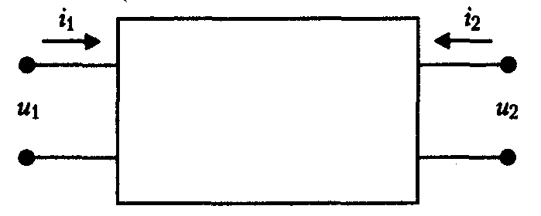
Рис. 9. Транзистор как четырёхполюсник

4.2. Практическая часть

4.2.1. Порядок снятия вольт-амперных характеристик маломощных биполярных транзисторов n-p-n и p-n-p типа
Допустим, что в наличии имеются транзисторы, но отсутствует возможность получения каких либо справочных данных о них. Неизвестно даже, исправны ли эти транзисторы? Это сложный случай. Напротив, когда такие данные имеются, получение характеристик не является принципиальной задачей, стоящей перед конструктором электронной аппаратуры.
Тип транзистора можно установить следующим образом. Воспользуемся одним из мультимеров, описанных выше в гл.3, например, мультимером M830BZ. Следует помнить, что в режиме измерения величины сопротивления обычно клемма «общего ввода» имеет потенциал более низкий, чем клемма с графическим символом измерения сопротивления «Ω». У обычных биполярных транзисторов всего три ножки: эмиттер, коллектор и база. Возможны два типа транзисторов: n-p-n и p-n-p. Поэтому, используя измеритель сопротивления с питанием менее 4В и касаясь щупами прибора ножек транзистора, можно установить тип транзистора. Для p-n-p типа соединение щупа «общего ввода» только с одной ножкой транзистора, когда второй щуп касается оставшихся двух других ножек транзистора, приведёт к относительно низкому сопротивлению переходов. Эта ножка – база. Для транзисторов малой мощности величина такого сопротивления - порядка двух сотен Ом, в то время как для транзисторов средней мощности ~ 1кОм. Иное соединение щупов с ножками транзистора p-n-p типа приведёт к значительно большей величине сопротивления. Порядок определения типа транзистора (предположительно p-n-p) противоположный. Таким образом, если неизвестный транзистор позволил получить относительно низкое сопротивление между электродами транзистора, когда щуп общего ввода при указанном тестировании касался только одной ножки транзистора (базы), то это транзистор p-n-p типа. В противном случае – транзистор n-p-n типа. Если тестирование типа приводит к иному соотношению проводимостей исследуемого транзистора, то, скорее всего, транзистор неисправен.
Прежде всего, необходимо получить данные для построения входных и выходных вольтамперных характеристик транзистора (рис. 10). Подав неизменное напряжение U_{кэ} = U_{кэ}’, начнём увеличивать U_{бэ} в пределах от 0 до 3В (n-p-n), или уменьшать в тех же пределах (p-n-p). Получим детальный график, рис.10а (U_{кэ}’), т.е. зависимость тока базы i_{б} от U_{бэ}. Повторим построение графика для U_{кэ} = U_{кэ}’’. Узнав зависимость i_{б}(U_{бэ}), станем фиксировать значения i_{б} по величинам U_{бэ}, но при этом станем снимать зависимости i_{к} (U_{кэ}). В результате получим рис. 10б. Напряжение U_{кэ} изменяем от 0 до 5В.

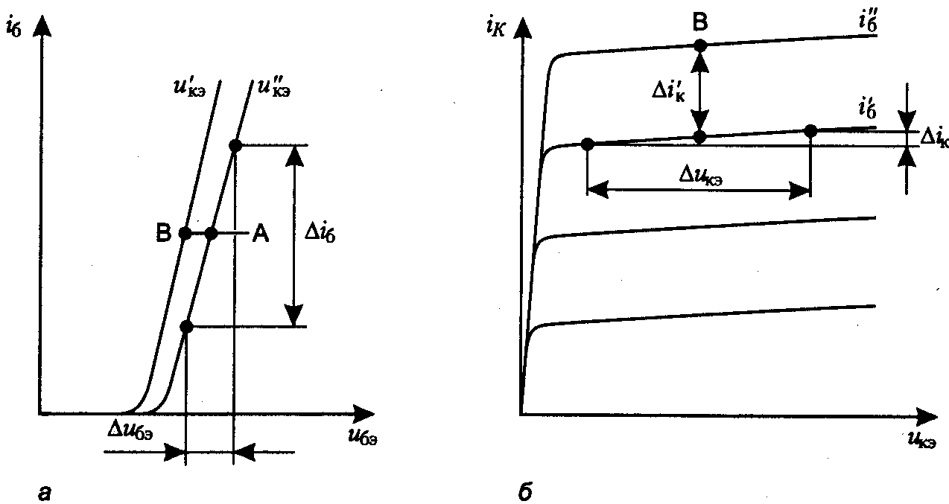
Рис.10. Снятие вольтамперных характеристик транзисторов

4.2.2. Получение параметров транзисторов

Наличие вольтамперной характеристики даёт возможность получить основные параметры транзистора, прежде всего h-параметры (рис.9).
$u_{1}=f\left(i_{1},u_{2}\right)$ и $i_{2}=f\left(i_{1},u_{2}\right)$. Для определения параметров транзисторов полезно записать полные дифференциалы этих функций
${\text{du}}_{1}=\frac{∂u_{1}}{∂i_{1}}{\text{di}}_{1}+\frac{∂u_{1}}{∂u_{2}}{\text{du}}_{2}; {\text{di}}_{2}=\frac{∂i2}{∂i_{1}}{\text{di}}_{1}+\frac{∂i_{2}}{∂u_{2}}{\text{du}}_{2}$.
Вводя h-параметры, запишем
$${\text{du}}_{1}=h_{\text{11}}{\text{di}}_{1}+h_{\text{12}}{\text{du}}_{2}; {\text{di}}_{2}=h_{\text{21}}{\text{di}}_{1}+h_{\text{22}}{\text{du}}_{2}$$
Отсюда смысл h-параметров следующий
$h_{\text{11}}=\frac{∂u_{1}}{∂i_{1}}$ при ${\text{du}}_{2}=0$ − входное сопротивление транзистора
$h_{\text{12}}=\frac{∂u_{1}}{∂u_{2}}$ при ${\text{di}}_{1}=0$ − коэффициент обратной связи по напряжению
$h_{\text{21}}=\frac{∂i_{2}}{∂i_{1}}$ при ${\text{du}}_{2}=0$ − дифференциальный коэффициент передачи тока
$h_{\text{22}}=\frac{∂i_{{}_{2}}}{∂u_{2}}$ при ${\text{di}}_{1}=0$ − выходная проводимость транзистора
Указанные в выражениях приращения токов и напряжений находят из вольт-амперных характеристик (рис.10). Аналогичные зависимости справедливы для всех трёх типов схем включения транзистора. Для практического получения вольтамперных характеристик транзисторов следует быть внимательными при реализации их подключения и соотнесении указанных индексов токов и напряжений (рис.9) входным и выходным цепям конкретных схем. Поэтому рядом с четвёркой h-параметров ставят дополнительный индекс: э (для схемы ОЭ), б (для ОБ), к (для ОК).

4.3. Контрольные вопросы

1. Как снять вольтамперные характеристики транзисторов, имеющихся в Ва-
шем распоряжении? Привести соответствующие графики и таблицы, на
основании которых они получены. Лучше всего обработать результаты,
используя пакет графических программ, например, пакет программ
«Origin».
2. Повторите эти измерения для нескольких однотипных транзисторов. Срав-
ните данные и объясните возможные отличия между ними.
3. Объясните, как следует снимать вольтамперные характеристики маломощ-
ных транзисторов.
4. Приведите основные параметры транзисторов. Объясните порядок их рас
чёта.

Библиографический список

1. DAQPad-1200 User Manual, − National Instruments Corp., 1995 − 80 p.
2. LabVlEW User Manual for Windows, − National Instruments Corp.,
1993 − 507 p.
3. LabVIEW Tutorial for Windows, − National Instruments Corp., 1994 − 251 p.
4. LabVIEW 7 Express. Вводный курс. National Instruments; 2003, ni.com,
www.labview.ru. .
5. LabVIEW 7 Express. Getting Started with LabVIEW. Free 30-Day Evalua
tion Software. − National Instruments. April 2003.
6. Нейман Л.Р., Демирчян К.С. Теоретические основы электротехники.
Том 1. −Л.: Энергоиздат. Ленинград, отд-ние, 1981 − 536 с.
7. Демирчян К.С., Бутырин П.А. Моделирование и машинный расчет
электрических цепей: Учеб. Пособие для электр. и электроэнерг.
спец. вузов. − М.: Высш. шк., 1988. − 335 с.
8. Зевеке Г.В., Ионкин П.А., Нетушил А.В., Страхов С.В. Основы теории
цепей: Учебник для вузов. −М.: Энергоатомиздат, 1989 −528 с.
9. Петров К.С. Радиоматериалы, радиокомпоненты и электроника.
−М.:Питер, 2006 − 522с.
10. Гусев В.Г., Гусев Ю.М. Электроника. М.: Высш.шк., 1991, 622с.
11. Ушаков В.Н., Долженко О.В. Электроника от транзистора до устройства.
−М.: Радио и связь, 1983 − 320с.

